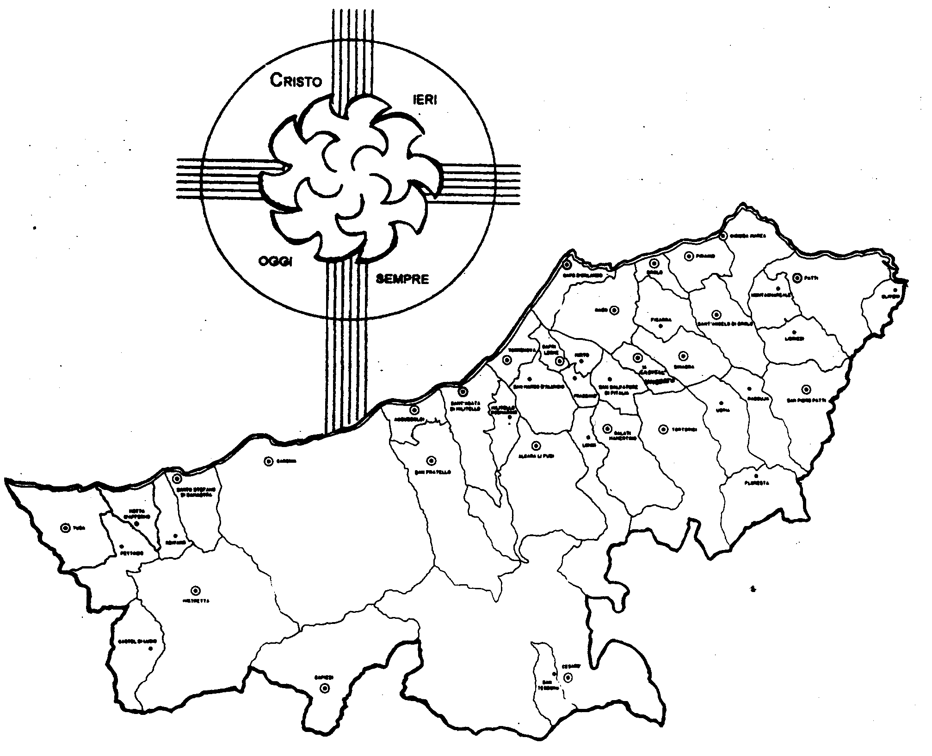
Diocesi di Patti

«Coppia: Raggio E Tempio Della Trinità!»

Carissimi,
in ogni sua opera Dio, creando, ha lasciato una sua impronta. Ma è soprattutto all’uomo, maschio e femmina, cha ha affidato la sua fisionomia. Non quella del volto fisico, Dio è spirito, ma quella della sua natura.
Egli è Amore, Egli è Unità nella Trinità.
Egli questo suo essere lo ha voluto trasmettere all’uomo e alla donna, perché nella legge dell’amore, pur essendo due siano uno, del genere di unità non chiusa, ma feconda.
Viviamo in un tempo in cui i riferimenti alla profondità e all’origine dell’amore si sono fatti fragili e sostituiti da una visione epidermica, cioè affidata a ciò che si sente al primo contatto. Questa visone fragile rende fragile anche la relazione e dolorosamente pesanti le conseguenze. Le cronache quotidiane ce lo attestano.
Vi faccio una proposta.
In occasione della benedizione pasquale delle famiglie, perché non organizzate una riflessione comunitaria, magari per quartiere, su questo tema? Credo che sia importante!
Con la mia benedizione.
 Ignazio Vescovo

Lettera alle
Famiglie

Esperienze
Luce ai miei passi è la tua Parola...
Luce ai miei passi è la tua Parola...
Uomo e donna: riflesso di Dio

La Bibbia si apre con una nitida immagine sponsale: al culmine dell’universo, Dio crea l’uomo a sua immagine, maschio e femmina, dotandoli della benedizione e del dono della fecondità. Alla luce di questo testo, tutto il messaggio biblico indica che l’unione degli sposi non proviene innanzitutto dalla decisione umana, bensì dalla grazia divina che attrae due persone mature, consapevoli, contente, a dare un volto definitivo alla propria libertà.
In questo modo, il patto nuziale rivela qualcosa del mistero di Dio: Dio è amore. Anzi, la natura stessa di Dio costituisce il centro dell’unione cristiana degli sposi. Gesù ha rivelato questo mistero del quale ognuno di noi è partecipe in quanto figlio di Dio. Egli ha chiesto al Padre che tutti siano come noi una cosa sola. Questa somiglianza con Dio mostra che la persona trova la sua pienezza nella donazione di se all’altro. Il matrimonio, che implica la reciproca donazione degli sposi tra loro e verso i figli, costituisce il riflesso della comunione che esiste fra le Tre Persone Divine.
Per tale ragione, nel Vangelo Gesù insegna che ogni lacerazione inferta al vincolo degli sposi, fosse anche la più giustificata, disgrega la comunione dei due e infrange anzitutto il disegno di Dio sulle sue creature. In questo modo è oscurato il riflesso della divina bellezza che risplende nella comunione sponsale. Pertanto, la “durezza del cuore” può vanificare la grazia di Dio, ma l’adesione amorevole al suo progetto può espandere nella storia la grazia e la bellezza delle origini immacolate, perché al principio non fu così, al principio Dio volle l’amore.
AT: Gn 1,26-28; 2,24; Dt 24,1ss.; Sal 127; 128; Pr 31; Ct 2,1-17; Is 5,1-7; Os 2.
NT: Mt 19,1-9; Lc 1,54; 16,18; Gv 8,6; 17,22; 1Cor 6,16; 7,10; Ef 5,21-33; 1Gv 4,7-10.

